T.C.BARTIN ÜNİVERSİTESİSAĞLIK HİZMETLERİ MESLEK YÜKSEKOKULUÇOCUK BAKIMI VE GENÇLİK HİZMETLERİ BÖLÜMÜÇOCUK GELİŞİMİ PROGRAMI 1. SINIF BİRİNCİ VE İKİNCİ ÖĞRETİM2021-2022 EĞİTİM ÖĞRETİM YILI BAHAR YARIYILI SINAV PROGRAMI

|  |  |  |  |  |  |
| --- | --- | --- | --- | --- | --- |
| DÖNEM SONU SINAVI | | | | | |
| **Dersin Kodu** | **Dersin Adı** | **Sınav Tarihi** | **Derslikler** | **Dersin Sorumlusu** | **Gözetmenler** |
| CGP104 | ÖZEL EĞİTİM II | 06.06.2022  11:00 | D1, D5, D6 | ÖĞR. GÖR. AYŞENUR NAZİK | **-**  **-** |
| CGP306 | ÇOCUKTA SANAT VE YARATICILIK | 07.06.2022  11:00 | ORE3 | ÖĞR. GÖR. GİZEM KAVALCI | **-**  **-** |
| CGP304 | RİSK ALTINDAKİ ÇOCUKLAR VE EĞİTİMİ | 08.06.2022  11:00 | PEM2 | ÖĞR. GÖR. GAMZE UYKUCU ARMUTÇUOĞLU | -  - |
| CGP315 | İLETİŞİM BECERİLERİ | 09.06.2022  11:00 | D1, D10 | ÖĞR. GÖR. GAMZE UYKUCU ARMUTÇUOĞLU | -  - |
| CGP102 | ÇOCUK GELİŞİMİ II | 10.06.2022  11:00 | ORE3, ORE4 | ÖĞR. GÖR. MERYEM ESRA ÖZTABAK | -  - |
| CGP114 | OKUL ÖNCESİ KURUMLARINDA UYGULAMA I | 13.06.2022  11:00 (N.Ö.)  17:30 (İ.Ö.) | Drama Atölyesi | ÖĞR. GÖR. MERYEM ESRA ÖZTABAK - ÖĞR. GÖR. OSMAN ŞALCI | -  - |
| CGP319 | ÇOCUK BESLENMESİ | 14.06.2022  11:00 | D1, D10 | ÖĞR. GÖR. MERYEM ESRA ÖZTABAK | -  - |
| TBT184 | TEMEL BİLGİ TEKNOLOJİLERİ KULLANIMI II | 15.06.2022  11:00 (N.Ö.)  17:30 (İ.Ö.) | Online (E ders sitemi üzerinden gerçekleşecektir.) | ÖĞR. GÖR. DR. EROL İMREN |  |
| CGP112 | EĞİTİMDE ARAÇ GEREÇ GELİŞTİRME | 16.06.2022  11:00 (N.Ö.)  17:30 (İ.Ö.) | Drama Atölyesi | ÖĞR. GÖR. MERYEM ESRA ÖZTABAK |  |

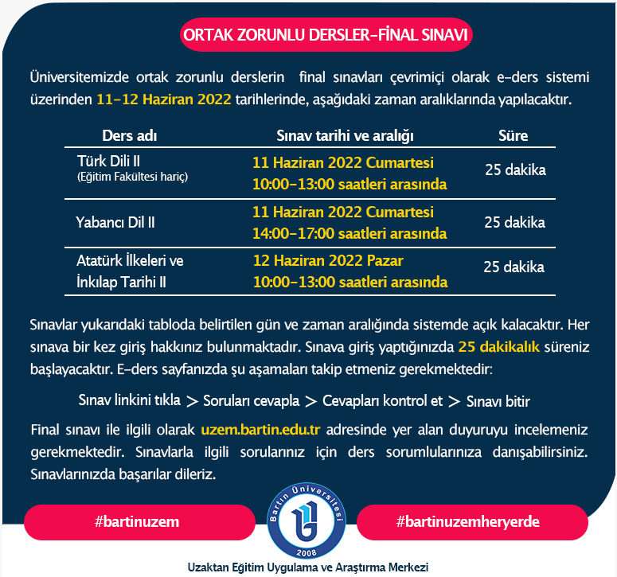

|  |  |  |  |  |  |
| --- | --- | --- | --- | --- | --- |
| BÜTÜNLEME SINAVI | | | | | |
| **Dersin Kodu** | **Dersin Adı** | **Sınav Tarihi** | **Derslikler** | **Dersin Sorumlusu** | **Gözetmenler** |
| CGP104 | ÖZEL EĞİTİM II | 27.06.2022  10:00 | D2 | ÖĞR. GÖR. AYŞENUR NAZİK | **-**  **-** |
| CGP304 | RİSK ALTINDAKİ ÇOCUKLAR VE EĞİTİMİ | 27.06.2022  12:00 | D2 | ÖĞR. GÖR. GAMZE UYKUCU ARMUTÇUOĞLU | -  - |
| CGP315 | İLETİŞİM BECERİLERİ | 28.06.2022  10:00 | D2 | ÖĞR. GÖR. GAMZE UYKUCU ARMUTÇUOĞLU | -  - |
| CGP306 | ÇOCUKTA SANAT VE YARATICILIK | 28.06.2022  12:00 | D2 | ÖĞR. GÖR. GİZEM KAVALCI | -  - |
| CGP102 | ÇOCUK GELİŞİMİ II | 29.06.2022  10:00 | D2 | ÖĞR. GÖR. MERYEM ESRA ÖZTABAK | -  - |
| TBT184 | TEMEL BİLGİ TEKNOLOJİLERİ KULLANIMI II | 29.06.2022  12:00 | D2 | ÖĞR. GÖR. DR. EROL İMREN | -  - |
| CGP114 | OKUL ÖNCESİ KURUMLARINDA UYGULAMA I | 30.06.2022  10:00 | D2 | ÖĞR. GÖR. MERYEM ESRA ÖZTABAK- ÖĞR. GÖR. OSMAN ŞALCI |  |
| CGP319 | ÇOCUK BESLENMESİ | 30.06.2022  12:00 | D2 | ÖĞR. GÖR. MERYEM ESRA ÖZTABAK |  |
| CGP112 | EĞİTİMDE ARAÇ GEREÇ GELİŞTİRME | 01.07.2022  10:00 | D2 | ÖĞR. GÖR. MERYEM ESRA ÖZTABAK |  |

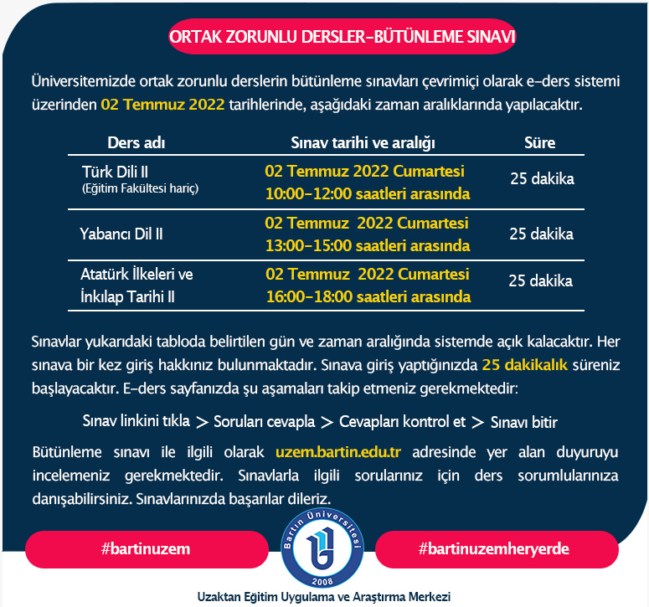

**Bölüm Başkanı Müdür**

**Öğr. Gör. Ayşenur NAZİK Dr.Öğr. Üyesi Hacer YALNIZ DİLCEN**